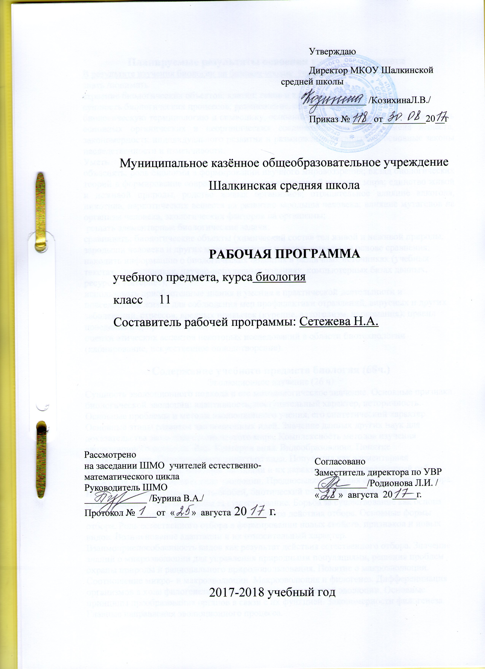
УТВЕРЖДАЮ
Директор МКОУ Шалкинской
средней школы
____________ /КозихинаЛ.В./
Приказ № ____ от_________20__г

Муниципальное казённое общеобразовательное учреждение
Шалкинская средняя школа

РАБОЧАЯ ПРОГРАММА
учебного предмета, курса биология
класс 11
Составитель рабочей программы: Сетежева Н.А.

СОГЛАСОВАНО
Заместитель директора по УВР
___________/Родионова Л.И. /
«____» августа 20_____г.
РАССМОТРЕНО
на заседании ШМО учителей естественно-математического цикла
Руководитель ШМО
_____________ /Бурина В.А./
Протокол № ____от «___ » августа 20___ г.

2017-2018 учебный год

Планируемые результаты освоения учебного предмета «Биология»
В результате изучения биологии на базовом уровне ученик должен
знать /понимать
строение биологических объектов: клетки; генов и хромосом;
сущность биологических процессов: размножение, оплодотворение;
биологическую терминологию и символику, основные структуры и функции клетки, роль основных органических и неорганических соединений, сущность обмена веществ, закономерности индивидуального развития и размножения организмов, основные законы наследственности и изменчивости.
Уметь
объяснять: роль биологии в формировании научного мировоззрения; вклад биологических теорий в формирование современной естественнонаучной картины мира; единство живой и неживой природы, родство живых организмов; отрицательное влияние алкоголя, никотина, наркотических веществ на развитие зародыша человека; влияние мутагенов на организм человека, экологических факторов на организмы;
решать элементарные биологические задачи;
сравнивать: биологические объекты (химический состав тел живой и неживой природы, зародыши человека и других млекопитающих и делать выводы на основе сравнения;
находить информацию о биологических объектах в различных источниках (учебных текстах, справочниках, научно-популярных изданиях, компьютерных базах данных, ресурсах Интернет);
использовать приобретенные знания и умения в практической деятельности и повседневной жизни для соблюдения мер профилактики отравлений, вирусных и других заболеваний, стрессов, вредных привычек (курение, алкоголизм, наркомания); правил поведения в природной среде;
оценки этических аспектов некоторых исследований в области биотехнологии (клонирование, искусственное оплодотворение).

Содержание учебного предмета «Биология»
Эволюционное изучение (26 ч)
Сущность эволюционного подхода и его методологическое значение. Основные признаки биологической эволюции: адаптивность, поступательный характер, историчность. Основные проблемы и методы эволюционного учения, его синтетический характер. Основные этапы развития эволюционных идей. Значение данных других наук для доказательства эволюции органического мира. Комплексность методов изучения эволюционного процесса. Вид. Критерии вида. Видообразование. Понятие микроэволюции. Популяционная структура вида. Популяция как элементарная эволюционная единица. Факторы эволюции и их характеристика. Естественный отбор – движущая и направляющая сила эволюции. Предпосылки действия естественного отбора. Наследственная гетерогенность особей, биотический потенциал и борьба за существование. Формы борьбы за существование. Борьба за существование как основа естественного отбора. Механизм, объект и сфера действия отбора. Основные формы отбора. Роль естественного отбора в формировании новых свойств, признаков и новых видов. Возникновение адаптации и их относительный характер. Взаимоприспособленность видов как результат действия естественного отбора. Значение знаний о микроэволюции для управления природными популяциями, решения проблем охраны природы и рационального природопользования. Понятие о макроэволюции.
Соотношение микро- и макроэволюции. Макроэволюция и филогенез. Дифференциация организмов в ходе филогенеза как выражение прогрессивной эволюции. Основные принципы преобразования органов в связи с их функцией. Закономерности филогенеза.
Главные направления эволюционного процесса.
Современное состояние эволюционной теории. Методологическое значение эволюционной теории. Значение эволюционной теории в практической деятельности человека.
Демонстрация
живых растений и животных, гербарных экземпляров, коллекций, показывающих индивидуальную изменчивость и разнообразие сортов культурных растений и пород домашних животных, а также результаты приспособленности организмов к среде обитания и результаты видообразования; примеров гомологичных и аналогичных органов, их строения и происхождения в процессе онтогенеза; схем, иллюстрирующих процессы видообразования и соотношение путей прогрессивной биологической эволюции.
Лабораторные работы
Изучение приспособленности организмов к среде обитания.
Изучение ароморфозов и идиоадаптаций у растений и животных.
Развитие органического мира (17 ч)
Взгляды, гипотезы и теории о происхождении жизни. Органический мир как результат эволюции. Краткая история развития органического мира. Основные ароморфозы в эволюции органического мира. Основные направления эволюции различных групп растений и животных. Филогенетические связи в живой природе. Современные классификации живых организмов.
Место человека в системе органического мира Доказательства происхождения человека от животных. Движущие силы антропогенеза. Биологические и социальные факторы антропогенеза. Основные этапы эволюции человека. Прародина человечества. Расселение человека и расообразование. Популяционная структура вида Homo sapiens. Адаптивные типы человека. Развитие материальной и духовной культуры, преобразование природы. Факторы эволюции современного человека. Влияние деятельности человека на биосферу.
Демонстрация
окаменелостей, отпечатков растений и животных в древних породах;
репродукций картин, отражающих флору и фауну различных эр и периодов.
моделей скелетов человека и позвоночных животных;
модели «Происхождение человека» и остатков материальной культуры
Экскурсия: история развития жизни на Земле (краеведческий музей).
Взаимодействие организма и среды (15ч)
Экологические факторы, их значения в жизни организмов. Биологические ритмы. Межвидовые отношения: паразитизм, хищничество, конкуренция, симбиоз. Экологическая ниша.
Биосфера и человек. Основы экологии (10 ч)
Биосфера, её возникновение и основные этапы эволюции. Функции живого вещества. Биогеохимический круговорот веществ и энергетические процессы в биосфере. Учение В. И. Вернадского о биосфере. Место и роль человека в биосфере. Антропогенное воздействие на биосферу. Понятие о ноосфере. Ноосферное мышление. Международные и национальные программы оздоровления природной среды.
Демонстрация
таблиц, иллюстрирующих структуру биосферы;
схем круговорота веществ и превращения энергии в биосфере;
влияния хозяйственной деятельности человека на природу;
модели-аппликации «Биосфера и человек»;
карт заповедников нашей страны.

Тематическое планирование

№ | Наименование темы | Количество часов, отводимых на освоение темы
 | Эволюционное учение (26 ч)
1 | История представлений об эволюции живой природы | 1
2 | Работы К. Линнея по систематике растений и животных. Труды Ж. Кювье и Ж. Де Сент-Илера | 1
3 | Эволюционная теория Ж. - Б. Ламарка | 1
4 | Первые русские эволюционисты | 1
5 | Предпосылки возникновения учения Ч. Дарвина | 1
6 | Предпосылки возникновения учения Ч. Дарвина | 1
7 | Учение Ч. Дарвина об искусственном отборе. | 1
8 | Л.Р. №1. «Описание особей вида по морфологическому критерию» | 1
9 | Учение Дарвина о естественном отборе. Всеобщая индивидуальная изменчивость и избыточная численность потомства | 1
10 | Л.Р. №2 «Изучение изменчивости» | 1
11 | Борьба за существование и естественный отбор | 1
12 | Вид - эволюционная единица. Его критерии и структура | 1
13 | Синтез генетики и классического дарвинизма. Эволюционная роль мутаций | 1
14 | Генетические процессы в популяциях. Закон Харди – Вайнберга | 1
15 | Формы естественного отбора | 1
16 | Приспособленность организмов к среде обитания как действие естественного отбора | 1
17 | Л.Р. №3 «Изучение приспособленности организмов к среде обитания» | 1
18 | Микроэволюция. Современные представления о видообразовании  ( С. Четвериков, Л. Л. Шмальгаузен). Географическое и экологическое видообразования | 1
19 | Обобщение «Микроэволюция» | 1
20 | Главные направления эволюции. Биологический прогресс и регресс (А. Н. Северцов) | 1
21 | Пути достижения биологического прогресса | 1
22 | Основные закономерности эволюции | 1
23 | Эволюция | 1
24 | Результаты эволюции | 1
25 | Макроэволюция | 1
26 | Дарвинизм | 1
 | Развитие органического мира (17ч)
27 | Развитие жизни в архейскую, протерозойскую эры. Первые следы жизни на Земле | 1
28 | Развитие жизни в палеозойскую эру | 1
29 | Развитие жизни в палеозойскую эру. Особенности ароморфозов палеозойской эры. | 1
30 | Развитие жизни в мезозойскую эру | 1
31 | Развитие жизни в мезозойскую эру. Особенности ароморфозов мезозойской эры. | 1
32 | Развитие жизни в кайнозойскую эру | 1
33 | Развитие жизни на Земле. | 1
34 | Теории происхождения жизни. | 1
35 | Современные представления о возникновении жизни. | 1
36 | Место человека в живой природе. Систематическое положение | 1
37 | Стадии эволюции человека: предшественники человека | 1
38 | Стадии эволюции человека: древнейшие и древние люди | 1
39 | Стадии эволюции человека: современные люди | 1
40 | Современный человек. Свойства человека как биосоциального существа. Человеческие расы. | 1
41 | Происхождение человека | 1
42 | Выявление признаков сходства зародышей человека и млекопитающих, как доказательство их родства. | 1
43 | Обобщение «Происхождение человека» | 1
 | Взаимодействие организма и среды (15 ч)
44 | Задачи экологии. Абиотические факторы среды. | 1
45 | Абиотические факторы. Ограничивающий фактор. Взаимодействие факторов среды. Пределы выносливости. | 1
46 | Взаимоотношение организма и среды | 1
47 | Взаимоотношение организма и среды | 1
48 | Взаимоотношения между организмами. Антибиотические отношения между организмами | 1
49 | Формы взаимоотношений между организмами. Конкуренция. Нейтрализм | 1
50 | Взаимоотношения между организмами. Позитивные отношения между организмами | 1
51 | Естественные сообщества живых организмов. Биогеоценозы, их структура. Биоценозы, их характеристика | 1
52 | Естественные сообщества живых организмов. Биогеоценозы, их структура. Биоценозы, их характеристика | 1
53 | Круговорот веществ и энергии в экосистемах. | 1
54 | Смена биогеоценозов. Причины смены, формирование новых сообществ | 1
55 | Влияние человека на экосистемы. | 1
56 | Выявление антропогенных изменений в экосистемах своей местности. | 1
57 | История формирования сообществ живых организмов. Биологические области | 1
58 | Уровни организации живой материи. Клетка - структурно-функциональная  единица живого | 1
 | Биосфера и человек. Основы экологии(10 ч)
59 | Понятие о биосфере, её структуре и функциях, жизнь в сообществах | 1
60 | Биосфера - живая оболочка планеты. Структура биосферы. Компоненты биосферы (В. И. Вернадский) | 1
61 | Круговорот веществ в природе | 1
62 | Жизнь в сообществах | 1
63 | Обобщение «Основы экологии» | 1
64 | Антропогенные факторы воздействия на биоценозы | 1
65 | Проблемы рационального природопользования | 1
66 | Меры по образованию экологических комплексов. Экологическое образование | 1
67 | Обобщение «Эволюционное учение» | 1
68 | Бионика. Использование человека в хозяйственной деятельности принципов организации растений и животных. Формы живого в природе и их промышленные аналоги | 1

